Tests ‘’Pārtikas uzturvielas”

1.Kādu uzturvielu visvairāk satur rieksti?
- Ogļhidrātus
- Minerālvielas
- Taukvielas
- Ūdeni
2.Kuros augļos un ogās ir visvairāk Cvitamīna?
- Citronos
- Upenēs
- Plūmēs
- Ābolos
3.Kuri produkti satur pilnvērtīgās olbaltumvielas?
- Gaļa, zivs,olas, piens
- Gaļa, piens,saknes, pupiņas
- Zivis, prosa,olas, rieksti
- Olas, zirņi, kukurūza, sojas pupiņas
4.Kā iegūst skābo krējumu?
- Vārot rūgušpienu 100°C desmit minūtes
- Karsējot saldo krējumu kopā ar pārtikas skābi
- Saraudzējot saldo krējumu ar īpašām baktērijām
- Saraudzējot pilnpienu ar īpašām baktērijām.
5.Kuras olas sastāvdaļa visvairāk satur holesterīnu?
- Olas baltums
- Čaumala
- Olas dzeltenums
- Plēvīte zem čaulas
6.Kura no uzturvielām liecina, par produkta bojāšanos, ja produkts kļuvis rūgts un izmainījis krāsu?
- Olbaltumvielas
- Ogļhidrāti
- Tauki
- Minerālvielas
7.Kādu vielu visvairāk satur medus?
- Krāsvielas
- Olbaltumvielas
- Ogļhidrāti
- Šķiedrvielas
8.Kuriem dārzeņiem piemīt pretmikrobu iedarbība?
- Ķirbjiem, kabačiem, tomātiem, rutkiem
- Rutkiem, ķiplokiem, sīpoliem, mārrutkiem
- Rabarberiem,zirņiem, pupiņām, sīpoliem
- Kartupeļiem, kāpostiem, bietēm, rutkiem.
9.Kura ir galvenā izejviela nogatavinātā siera ražošanā?
- Skābpiena siers
- Piens
- Biezpiens
- Salds krējums

10.Kurš no nosauktajiem produktiem satur vismazāk taukvielu?
- Biezpiens
- Olīvas
- Rieksti
- Vājpiens
11.Kas ir fitoncīdi?
- Vielas, kas piešķir produktiem aromātu
- Vielas, kas iznīcina mikroorganismus
- Neorganiskas vielas
- Vielas ar sīvu garšu
12.Kura no nosauktajām vielām ir piena cukurs?
- Fruktoze
- Maltoze
- Laktoze
- Saharoze
13.Kuri produkti satur visvairāk jodu?
- Gaļa un gaļas produkti
- Jūras zivis un jūras produkti
- Olas un olu produkti
- Piens, piena produkti
14.Kādas slimības izraisa C vitamīna trūkums organismā?
- Dizentēriju
- Difteriju
- Cingu
- Sifilisu
15.Apstipriniet vai noliedziet apgalvojumu.(3 punkti)

Apgalvojums | Jā | Nē
- Dienā pieaugušam cilvēkam vajadzētu uzņemt ne vairāk kā 300 g dārzeņu
- Lapu dārzeņi satur apmēram 90% ūdens
- Kartupeļi satur apmēram 20 % cietes
- Antioksidanti ļoti daudz ir sarkanajā gaļā
- Galviņkāpostos ir 15 reizes vairāk karotīna nekā rožkāpostos(briseles) kāpostos
- 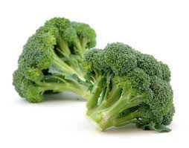Vai šie dārzeņi ir ziedkāposti?
- Ķiplokiem salīdzinājumā ar pārejiem dārzeņiem ir mazāka enerģētiskā vērtība

16.Lūdzu, sniedziet atbildes par dotajiem augļiem (4 punkti)
Produkta attēls | Produkta nosaukums | Raksturojums
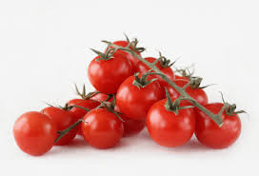
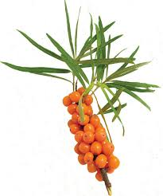
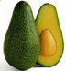
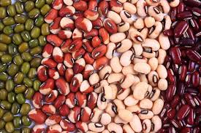

17. Lūdzu, sniedziet atbildes par dotajiem produktiem(4 punkti)
Produkta attēls | Nosaukums | Raksturojums
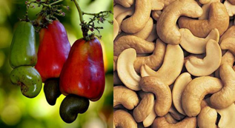
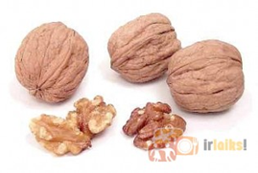
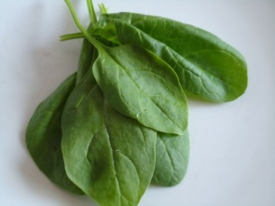
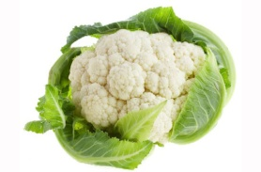

Vērtēšanas tabula
Procenti | 100-96% | 95-91% | 90-86% | 85-81% | 80-76% | 75-70% | 69-52% | 51-35% | 34-18% | 17-2%
Punkti | 25-24 | 24-22 | 21-19 | 18-16 | 15-13 | 12-10 | 9-7 | 7-5 | 4-2 | 1-0
Balles | 10 | 9 | 8 | 7 | 6 | 5 | 4 | 3 | 2 | 1

